**商城入驻店铺操作指南**

深圳兆日科技股份有限公司

2023.05

**文档修订记录**

|  |  |  |  |  |  |  |  |
| --- | --- | --- | --- | --- | --- | --- | --- |
| 编号 | 章节  名称 | 修订内容简述 | 修订  日期 | 修订前  版本号 | 修订后  版本号 | 修订人 | 批准人 |
| 1 |  | 初稿 | 2023/05/29 |  | V1.0 | 肖文川 |  |
| 2 |  |  |  |  |  |  |  |
| 3 |  |  |  |  |  |  |  |
| 4 |  |  |  |  |  |  |  |
| 5 |  |  |  |  |  |  |  |
| 6 |  |  |  |  |  |  |  |

注：对该文件内容增加、删除或修改均需填写此变更记录，详细记载变更信息，以保证其可追溯性。初建版本号从V1.0开始，之后每次以0.1递增，遇规模较大的升级，则直接跳至2.0或3.0，以此类推。

文件名的命名规则：项目编号+项目名称+版本号

# 目录

1 目录 3

2 入驻店铺总流程 4

3 “入驻店铺”操作流程 5

3.1 注册商家账号 5

3.2 提交商户入驻申请 6

3.3 平台审核 9

3.4 缴纳保证金 10

4 “发布商品”操作流程 11

4.1 发布商品 11

4.2 平台审核 14

4.3 在售商品 14

# 入驻店铺总流程

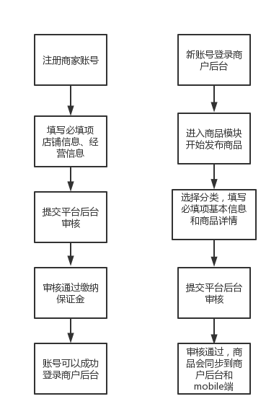

# “入驻店铺”操作流程

## 注册商家账号

1、使用浏览器，访问“商家中心后台”，在登录界面点击“立即注册”，跳转商家账号注册的界面；

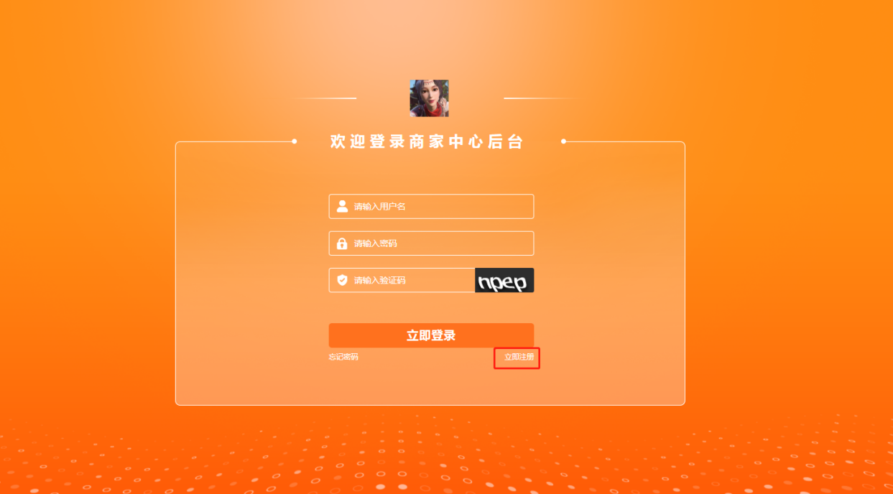

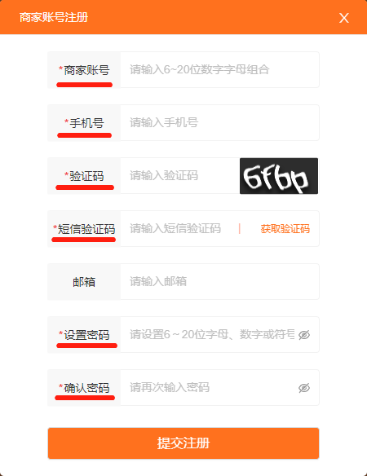

2、按照要求填写所有的必填项，点击“提交注册”，跳转至注册成功的界面；

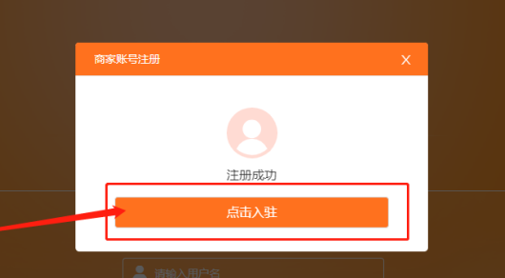

## 提交商户入驻申请

1、点击“点击入驻”，跳转至“商户入驻协议”，仔细阅读完“商户入驻协议”之后，勾选“同意”，并点击“下一步”；

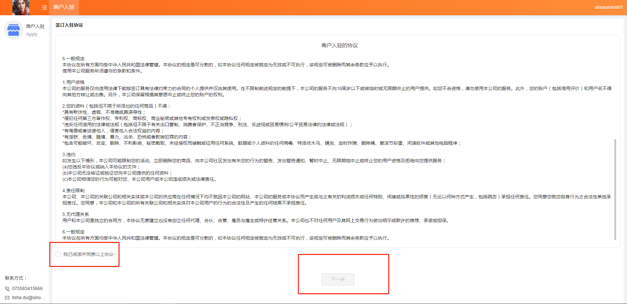



2、进入填写店铺信息，入驻类型分为：个人入驻和企业入驻；

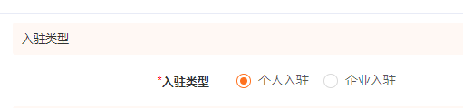

a.个人入驻必要准备的证件：身份证正面照，身份证反面照，照片大小不超过20M；

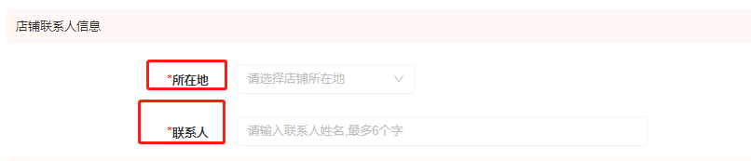

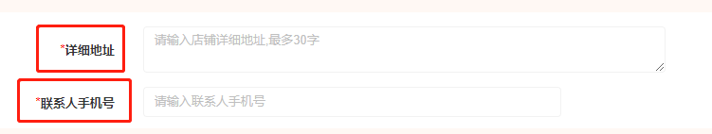

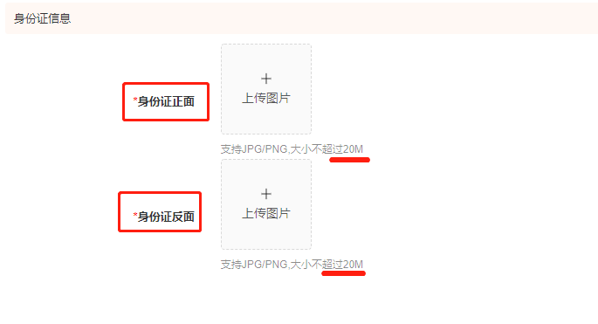

b.企业入驻必要准备的证件：三合一营业执照照片，法人身份证正面照，身份证反面照，照片不超过20M。

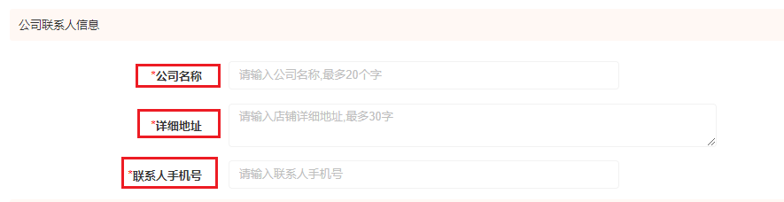

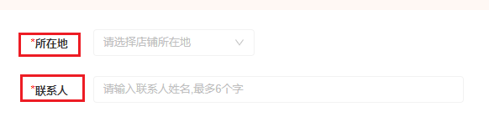

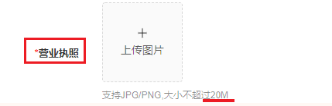

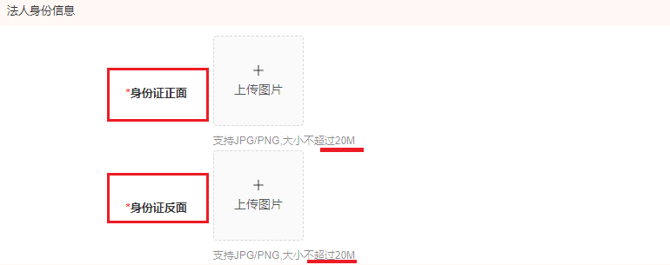

3、填写完店铺信息，点击下一步进入经营信息填写。

经营信息必填项：店铺名称，店铺等级，开店时长及经营类型；

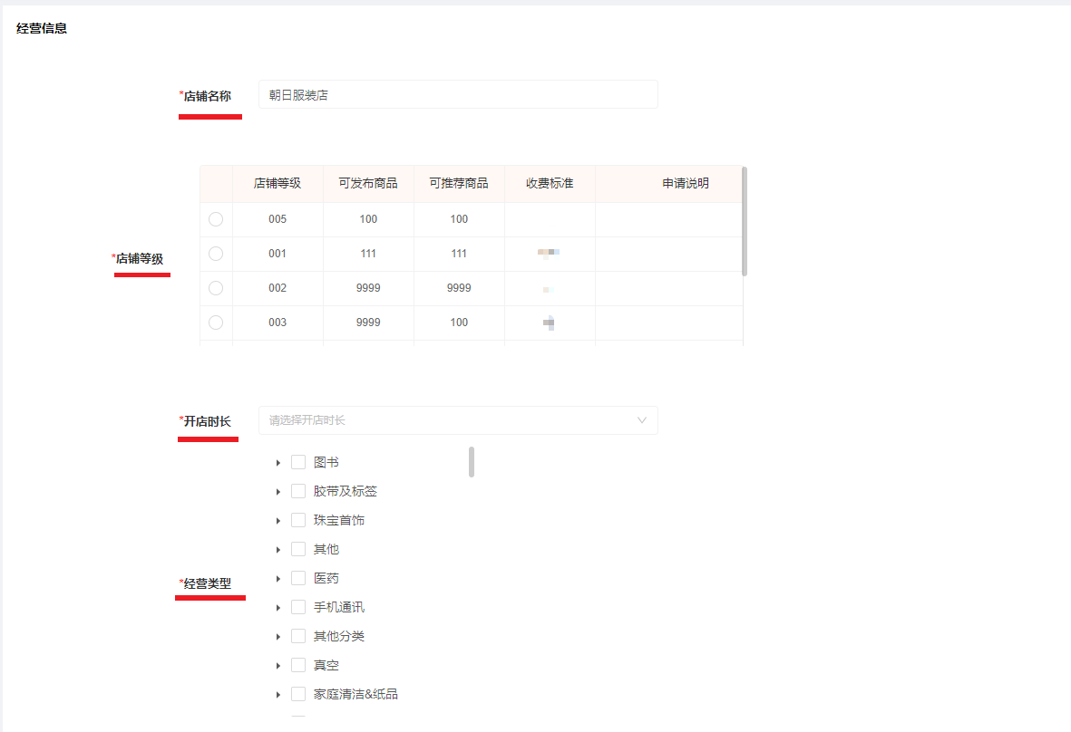

经营信息填写完成后，可以点击“提交”，等待平台进行资质审核。

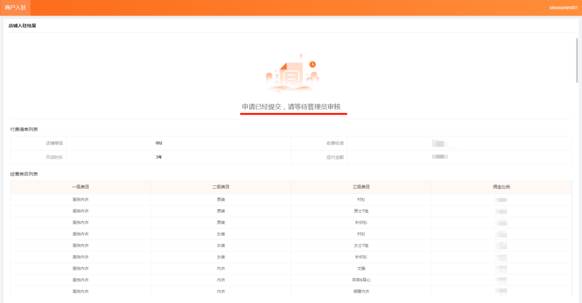

## 平台审核

平台负责商户入驻审核的人员，登录平台后台，对“待审核”的入驻店铺，进行资料审核，如资料不全、信息不匹配或者资质不满足等，平台审核人员会在与申请人进行沟通说明后，审核不通过，走“拒绝”入驻流程。申请人在收到拒绝通知后，可以根据要求补充和更新入驻申请资料，重新提交审核。

## 缴纳保证金

商家使用商家账号登录“商家中心后台”，会出现缴纳保证金的界面，支持微信支付和支付宝支付，支付成功后会跳转到“入驻成功”的界面，点击“进入商户后台”，跳转登录界面。

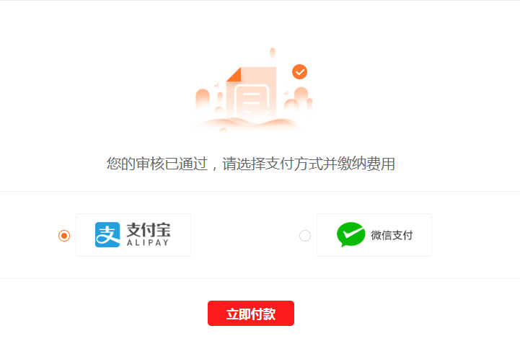

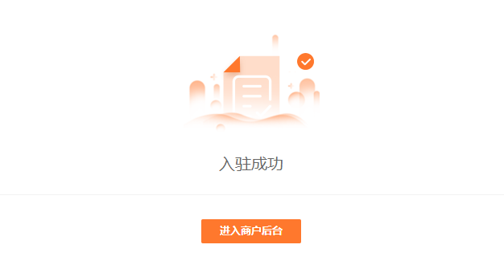

# “发布商品”操作流程

## 发布商品

1、登录“商家中心后台”，点击“商品”入口；

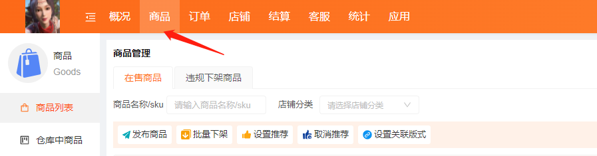

2、点击跳转页面的“商品列表”，点击“发布商品”；

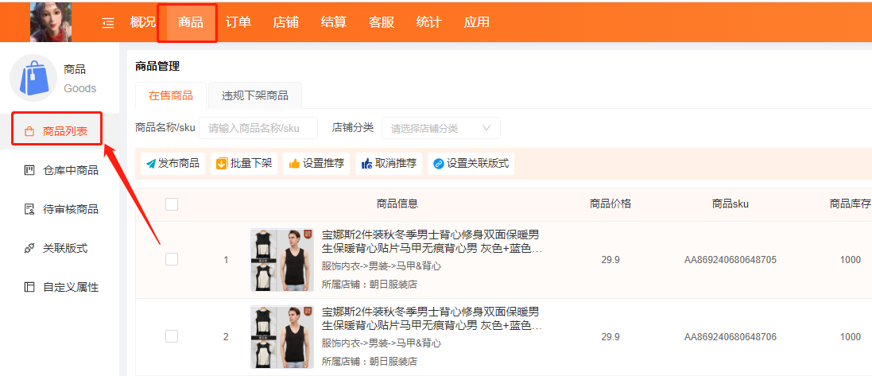

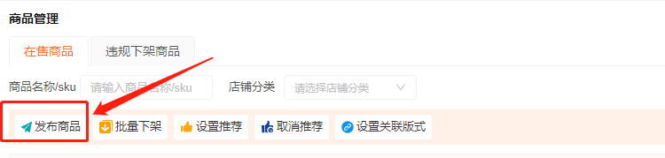

3、选择商品分类：

店铺管理员进入“发布商品”页面后，依次选择三级分类后，点击下一步

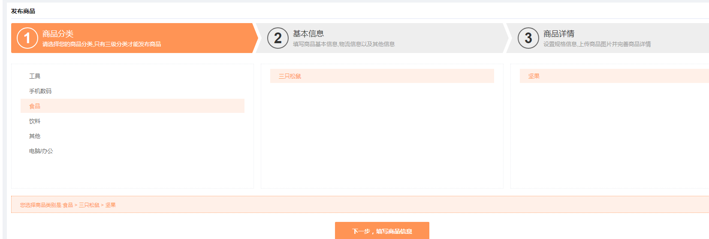

4、填写基本信息：

填写商品名称、品牌、运费，店铺内部分类等信息，点击下一步;

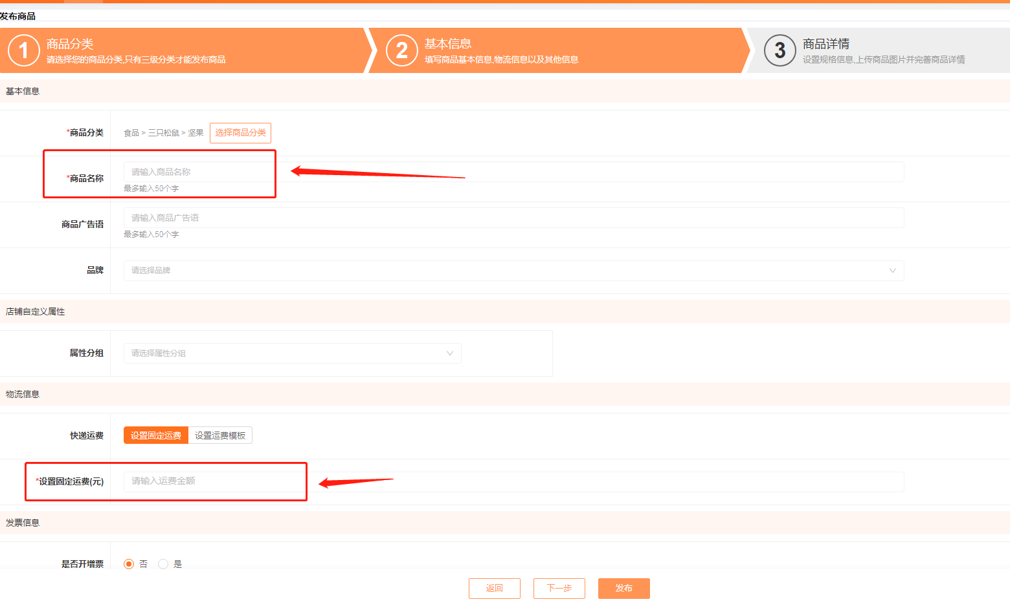

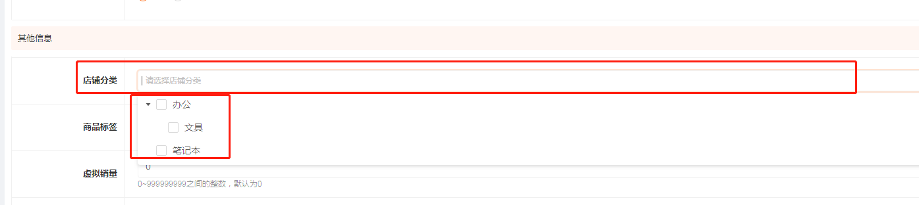

5、添加商品详情：

添加规格：点击添加规格项，输入或选择一个规格名，填写规格值；

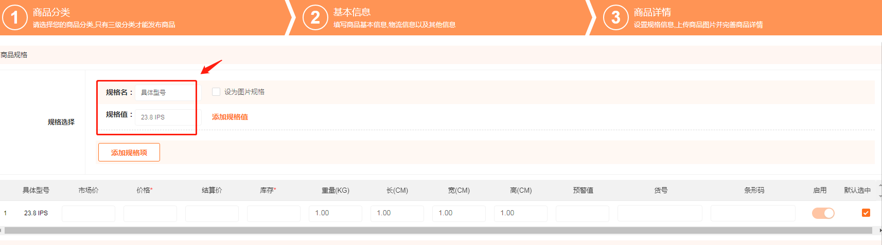

填写价格、库存：



填写相应的商品税率编码和税率：



在商品图片区域，上传商品主图：

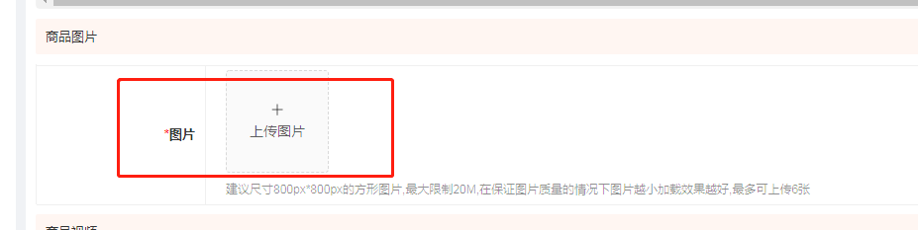

在商品详情描述区域，上传商品详情图：

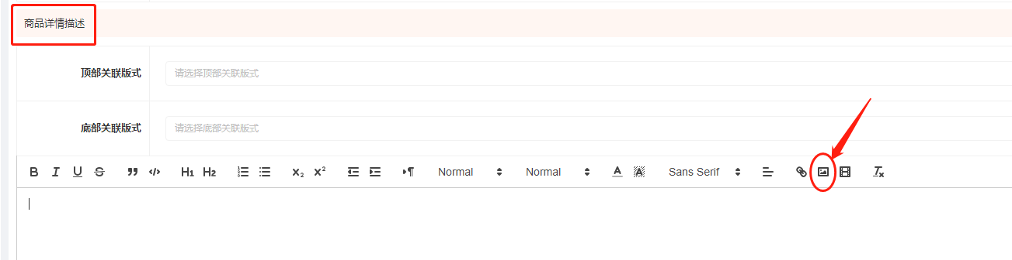

上传完成后，点击发布即可，发布成功后，会展示在商家后台“待审核商品”列表里。

## 平台审核

平台负责商品审核人员，对店铺新增的商品，进行商品审核。如果审核通过，则商品可以进行正常销售。如果审核不通过，商家则需要根据审核意见修改后，重新提交审核。

已经审核通过的商品，平台有权根据实时政策和实际情况，对违规商品进行商品下架处理。

## 在售商品

平台审核通过的商品，自动加入店铺的“在售商品”列表，商品对终端用户可见，可以进行正常销售。

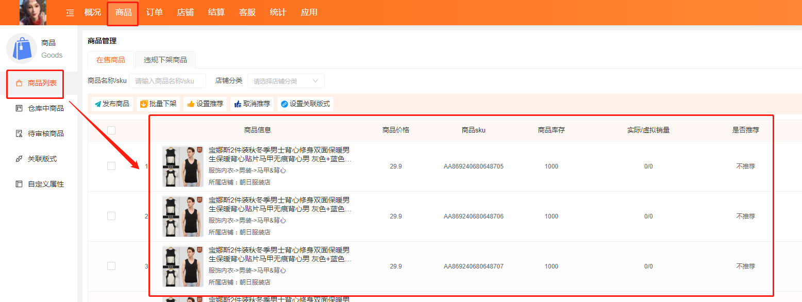

如果商品“审核不通过”，商户可以根据审核意见修改后，重新提交申请。如果商品因为违规，被平台下架，则进入“违规下架商品”列表。

只有“在售商品”才是正常商品，对终端用户可见，可以正常销售。待审核商品、审核拒绝商品、仓库中商品和违规下架商品，对用户不可见，不可销售。